BULLET – budka, legowisko, tunel dla kota

OPIS PRODUKTU

Bullet to produkt został stworzony z myślą o różnorodnych potrzebach Twojego kota. Dwa otwory, jeden na górze i drugi z przodu, tworzą idealny tunel, który zachęci Twojego pupila do eksploracji i zabawy. To miejsce do ukrywania się, obserwowania świata z bezpiecznej kryjówki i bawienia się w chowanego.

Ta wielofunkcyjna buda, a zarazem legowisko, tunel i materac, została zaprojektowana z myślą o wygodzie i relaksie Twojego kociaka. Jej unikalna konstrukcja sprawi, że Twój pupil będzie miał idealne miejsce do zabawy i odpoczynku, a jednocześnie będzie miał poczucie bezpieczeństwa i prywatności.

Wybierając Bullet, inwestujesz w produkt, który nie tylko spełni potrzeby Twojego małego tygrysa, ale również wprowadzi nowy poziom stylu i elegancji do Twojego wnętrza. Dostępny w jednym rozmiarze i trzech wersjach kolorystycznych.

Wymiary:
80x30x31 cm, waga: 1,25 kg

CECHY PRODUKTU
- CZTERY w JEDNYM : Nasz produkt może pełnić funkcję budki, legowiska, materaca lub tunelu do zabawy dla twojego kociaka
- WARSTWA ANTYPOŚLIZGOWA: Na spodzie produktu znajduje się warstwa nakrapianej gumy, która stabilizuje produkt i zapobiega przesuwaniu się go podczas zabawy.
- WYJMOWANY MATERAC: Legowisko posiada wyjmowany materac, którego może służyć jako oddzielne legowisko lub materac na parapet dla kota.
- STABILNA KONSTRUKCJA: Szkielet budki Bullet stanowi sztywna pianka tapicerska, która bez problemu utrzyma ciężar kota.
- Materiały użyte do produkcji posiadają certyfikaty OEKO-TEX, co oznacza, że nie zawierają substancji szkodliwych dla zdrowia.

O materiałach:
- INARI: Tkania tapicerska. Jest przyjemna w dotyku oraz stosunkowo łatwa w utrzymaniu czystości.
- DZIANINA FUTERKOWA: Miękki i ciepły materiał, tworzy obszycie wejść oraz materaca.
- TKANINA ANTYPOŚLIZGOWA: Znajduje się na spodzie budy i zapobiega jej niekontrolowanemu przesuwaniu.
- WŁÓKNINA POLIPROPYLENOWA: Czarny materiał, tworzący obszycie środkowej części produktu.
- PIANKA POLIETYLENOWA: Sztywna, ale zarazem miękka pianka tapicerska. Tworzy szkielet produktu.
- ZMIELONA PIANKA POLIETYLENOWA: Znajduje się w materacu, nadając mu niezwykłej miękkości.

Wymiary produktu:
Dokładne wymiary zostały pokazane na infografikach. Grubość ścian i podłogi to około 3 centymetry.

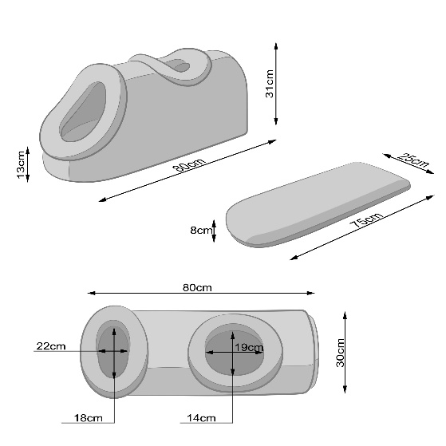
DOBÓR ROZMIARU:
Grafika poniżej pokazuje ile miejsca, będzie miał kot w środku naszej budki.
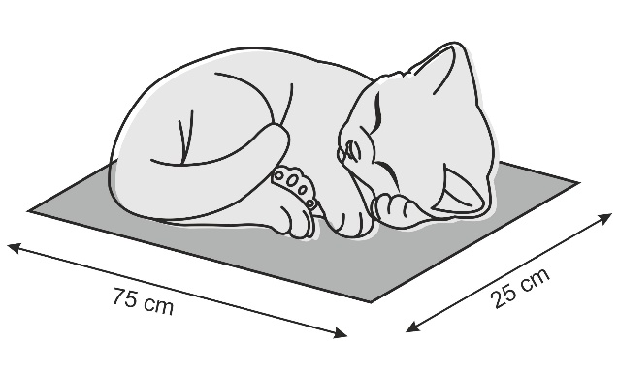

Słowa kluczowe:
- domek,
- buda,
- budka,
- tunel,
- legowisko,
- materac,
- 4w1,
- posłanie,
- parapetnik,
- zabawka dla kota,
- domek dla kota,
- budka dla kota,
- tunel dla kota,
- posłanie dla kota,
- budka dla kota na ziemię,
- domek kota,
- domek legowisko,
- budka legowisko,
- budka domek,
- budka dla kota,
- buda dla kota,
- buda kota,
- poduszka dla kota,
- poduszka,
- posłanie,
- posłanie dla kota,
- pluszowy domek,
- pluszowa budka,
- pluszowa buda,
- budka z futrem,
- budka dla kotów,
- domek dla kotów,
- buda dla kotów,
- kojec dla kota,
- budka dla kota legowisko,
- budka dla kota ocieplana,
- buda dla kota ocieplana producent,
- domek dla kota ocieplany,
- ocieplony domek dla kotów,
- budka do domu,
- budka z materiału,
- domek z materiału,
- łóżko dla kota,

